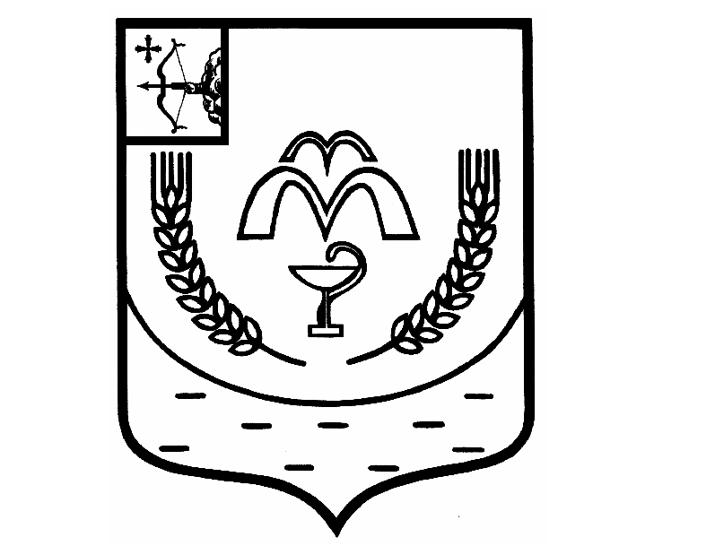

КУМЕНСКАЯ РАЙОННАЯ ДУМА
ПЯТОГО СОЗЫВА
РЕШЕНИЕ
от 22.10.2019 № 26/205
пгт Кумёны

Об отмене решений

В соответствии со статьей 23 Устава муниципального образования Куменский муниципальный район Кировской области Кумёнская районная Дума РЕШИЛА:
1. Отменить решение Куменской районной Думы от 25.12.2002 №11/64 «Об установление предельных (максимальных) размеров земельных участков предоставляемых гражданам в собственность бесплатно».
2. Отменить решение Куменской районной Думы от 22.12.2004 № 23/161 «О Положении о выплате денежной компенсации на книгоиздательскую продукцию педагогическим работникам муниципальных образовательных учреждений Куменского района».
3. Отменить решение Куменской районной Думы от 19.10.2005 № 29/216 «О земельном налоге».
4. Отменить решение Куменской районной Думы от 23.11.2005 № 30/230 «Об утверждении Положения о земельном налоге».
5. Отменить решение Куменской районной Думы от 22.12.2011 № 3/20 «О внесении изменений в решение Куменской районной Думы от 16.10.2008 № 30/231».
6. Настоящее решение вступает в силу в соответствии с действующим законодательством.

Председатель
Куменской районной Думы А.Г. Леушин

Глава Куменского района И.Н. Шемпелев

